目录

宁沪大客流专题二主动管控技术框架汇总 2

一、货车专用道技术 2

1.1研究概述 2

1.1.1 研究背景与意义 2

宁沪大客流专题二主动管控技术框架汇总

# 一、货车专用道技术

## 1.1研究概述

### 1.1.1 研究背景与意义

#### 1.1.1.1国外理论研究与应用情况

在这里指出研究的路段，配以图表说明，为后面适用性分析、仿真做铺垫。

路段：无锡——苏州段、硕放枢纽

## 轨道交通服务水平评价指标量化

### 评价指标选择的原则

测评指标体系是顾客满意度理论在轨道交通服务质量管理中的具体应用。因此在指标体系的建立中，需遵守以下几项原则：

①全面性

测评指标要能够全面、系统地评价整个轨道交通行业的服务质量。由于影响客运服务质量的影响因素很多，可以采用层层渐进的方法，逐渐将客运服务质量推向深入；

②一致性

测评指标体系必须能够明确地反映目标与指标的一致性，指标体系的设置应有一定的科学性；

③针对性

针对影响城市轨道交通客运服务质量的主要因素选取指标，从而得到具有代表性的各级指标，以确定适当的评价体系；

④独立性

测评体系中的指标必须有较高的区分度，每个指标都能反映系统中彼此独立的或不同级别的服务；

⑤可操作性

指标不宜太多或太复杂，要适合数据收集，同时也易于评定和监控。

### 评价指标体系建立

根据本文设计的轨道交通服务水平评价指标设计原则，运用层次化结构设定评价指标，划分为四级指标：

（1）轨道交通客运服务质量是总的评价目标，为一级指标。

（2）将第二章分析的影响客运服务质量的影响因素归纳总结，转化为具有轨道交通行业特性的6个二级指标：运营质量、感知质量、服务质量、推荐意愿、投诉抱怨、品牌形象。

（3）根据影响因素对轨道交通服务质量的具体影响，将6个二级指标展开为具体的三级指标，共13项。其中二级指标“运营质量”有3个三级指标：服务承诺、服务效率、服务价格；二级指标“感知质量”有4个三级指标：服务关怀、服务设施、服务环境、服务安全；二级指标“服务质量”有1个三级指标：总体服务质量；二级指标“推荐意愿”有2个三级指标：可直达时的推荐意愿、不可直达时的推荐意愿；二级指标“投诉抱怨”有2个三级指标：投诉、抱怨；二级指标“品牌形象”有1个三级指标：整体形象。

（4）根据三级指标的展开形成具体的能直接定性或定量测量的四级指标，共37项。

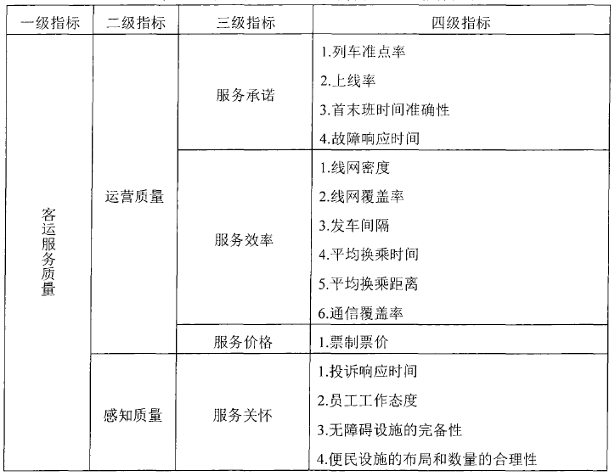

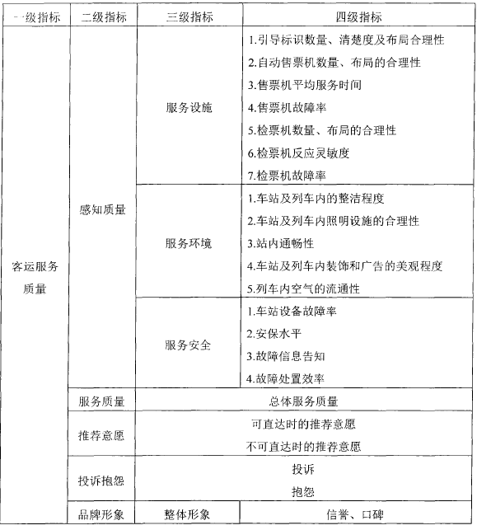

城市轨道交通客运服务质量评价指标体系中，只有第四级指标是可以直接测量的，其中定性的测量指标直接转化为调查问卷中的问题；而定量的测量指标，则用调研获得的乘客和企业运营的数据进行分析。四级指标能否充分体现上一级指标的内涵，将对评价体系能否完全反映真实的客运服务产生关键影响。

### 评价指标权重确定

（1）常用的确定权重的方法

常用的确定权重的方法有顾客赋权法、德尔菲法、层次分析法、因子分析法等。

①顾客赋权法

顾客赋权法，也称直接打分法，是指在顾客满意度调查过程中由顾客将指标赋权的方法。这种由顾客直接评定满意度的影响因素的重要性的方法，客观、简单，适用于一些顾客容易理解的指标和问卷。

②德尔菲法

德尔菲法，也被称为专家打分法，是以不记名的方式由专家提出对各指标权重问题的看法，将调查结果反馈给各位专家，让专家参考调查结果重新考虑，再次提出看法。特别是那些极端的观点，要求说明详细的原因。经过多次反馈，直到大多数专家的意见趋向于集中，从而合理的确定各指标权重。

③层次分析法

层次分析法是半定性、半定量问题转化为定量计算的一种简单、实用的方法，层次分析法将多目标、多准则、多因素、多层次的复杂问题层次化，根据影响因素之间的相关性以及隶属关系，形成一个递阶层次的多指标评价体系，通过比较各种相关因素的重要性，建立两两比较的关系矩阵，确定下一层指标的相对隶属度或权重。

④因子分析法

因子分析法是一种常用的解决多指标问题的统计分析方法，其原理是通过降维把多个指标转化为少数几个综合指标。使用这种研究方法，可以很容易的找出影响测评结果的关键因素，并能确定每一个评价指标的影响力（即权重）。

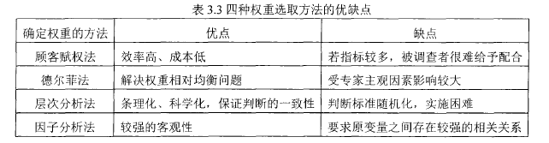

根据城市轨道交通服务水平评价的特点，并结合以上所述的赋权方法，本论文根据不同层次的指标选择不同赋权方法的原则确定权重。

①对于二级指标，由于其含义很难理解，为了使其权重更加合理，采用层次分析法来确定该级指标的权重；

②对于三、四级指标，由于指标数量很多，采用层次分析法会给被调查者造成很大的负担，即使被调查者配合完成问卷，也会影响调查问卷的质量，所以采用因子分析法确定权重。

综上所述，本论文采用的确定权重的方法为层次分析法和因子分析法相结合，即：运用层次分析法确定二级指标的权重，运用SPSS软件的因子分析功能确定三、四级指标的权重。

### 层次分析与因子分析法

层次分析法是一种定性和定量相结合的、系统的、层次化的分析方法。这种方法的特点就是在对复杂决策问题的本质、影响因素及其内在关系等进行深入研究的基础上，利用较少的定量信息使决策的思维过程数学化，从而为多目标、多准则或无结构特性的复杂决策问题提供简便的决策方法。是对难以完全定量的复杂系统做出决策的模型和方法。

层次分析法的原理，层次分析法根据问题的性质和要达到的总目标，将问题分解为不同的组成因素，并按照因素间的相互关联影响以及隶属关系将因素按不同的层次聚集组合，形成一个多层次的分析结构模型，从而最终使问题归结为最低层(供决策的方案、措施等)相对于最高层(总目标)的相对重要权值的确定或相对优劣次序的排定。

层次分析法的步骤，运用层次分析法构造系统模型时，大体可以分为以下四个步骤：

(1)建立层次结构模型；

(2)构造判断(成对比较)矩阵；

(3)层次单排序及其一致性检验；

(4)层次总排序及其一致性检验；

因子分析法是指从研究指标相关矩阵内部的依赖关系出发，把一些信息重叠、具有错综复杂关系的变量归结为少数几个不相关的综合因子的一种多元统计分析方法。基本思想是：根据相关性大小把变量分组，使得同组内的变量之间相关性较高，但不同组的变量不相关或相关性较低，每组变量代表一个基本结构一即公共因子。应用因子分析法的主要步骤如下：

(1)对数据样本进行标准化处理。

(2)计算样本的相关矩阵R。

(3)求相关矩阵R的特征根和特征向量。

(4)根据系统要求的累积贡献率确定主因子的个数。

(5)计算因子载荷矩阵A。

(6)确定因子模型。

(7)根据上述计算结果，对系统进行分析。

[1]矫丽丽. 城市轨道交通客运服务质量测评与优化研究[D].南京理工大学,2013.